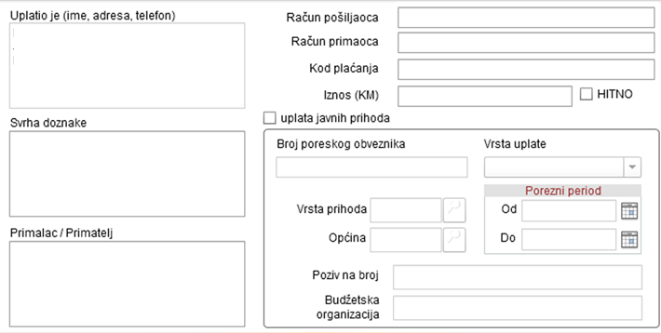
722651
3502014
Datum uplate
Datum uplate
*
Uplata za korištenje biblioteke
Napomena: Kandidat uplaćuje samo prilikom upisa
0000000020
077

Matični broj uplatioca
30,00

1411965320008475

Depozitni račun Kantona Sarajevo
Filozofski fakultet Sarajevo *

